Цель: Формировать обобщенное представление о доме. Учить детей сооружать постройку с перекрытием, делать постройку прочной. Формировать умение выделять в реальных предметах их функциональные части (стены, пол, крышу, окно, дверь) и определять их пространственное расположение относительно друг друга (внизу, вверху, впереди). Учить строить в заданной последовательности. Продолжать сравнивать конструктивные детали по цвету, форме, величине. Воспитывать заботливое отношение к игрушке матрешке.
Активизация словаря: уютный, призма.
Материал:
- демонстрационный – матрешка большая, образец постройки дома;
- раздаточный – конструктивные детали: 2 кубика, 5 кирпичиков, 1 призма (треугольная), маленькие матрешки, дополнительный материал для обыгрывания постройки.
Предварительная работа: В утренний отрезок времени воспитатель строит дом для большой матрешки из крупного строителя.
Методы и приемы:
Мотивация, показ, словесные пояснения, вопросы, художественное слово.
Индивидуальная работа:
Учить Максима, Настю строить домик в заданной последовательности.
Закреплять с Гришей, Костей знание формы и цвета строительного материала

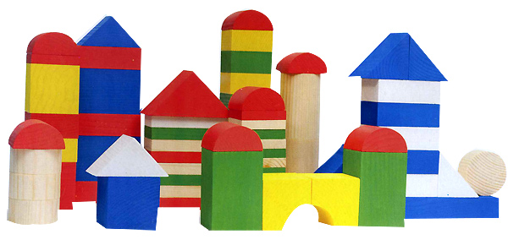

Ход занятия
Воспитатель подводит детей к воротам (из мягкого модуля).
Воспитатель:
На полянке дом стоит,
Ну а путь к нему закрыт.
Я ворота открываю,
Деток в гости приглашаю.
– Чей же этот дом? Кто же в домике живет? Загляните в окошко, посмотрите! (Матрешка.)
– Какой ребятки дом у матрешки?
Выслушав ответы детей, воспитатель обобщает их.
Воспитатель: Правильно, дом у матрешки: красивый, уютный, теплый, прочный, светлый. Расскажите из каких частей состоит дом.
(Показывает на части дома, дети называют: стены, потолок, крыша, пол, окно, дверь.)
Указывая на кубики, воспитатель объясняет, что это завалинка, она нужна для прочности дома
Раздается шум, в группу въезжает машина, которая везет матрешек. Воспитатель обращает внимание на грустное настроение матрешек. Призывает детей развеселить матрешек.
Физкультминутка:
«Мы матрешки – маленькие крошки»
Мы матрешки, вот такие крошки (приседаем)
А у нас, а у нас новые сапожки (выставляем ногу)
А у нас, а у нас чистые ладошки (хлопаем)
А у нас, а у нас яркие платочки (качаем головой).
Воспитатель: Не смогли мы развеселить матрешек, грустные они, плачут. Спросите, что они хотят, почему грустят? (спрашивают 2-3 ребенка).
Матрешка: Негде жить нам! Дом уютный мы хотим.
Воспитатель: Позаботимся ребята о матрешках, построим им дом? (Подходим к столам, где заранее приготовлен строительный материал на каждого ребенка.)
Дети занимают свои места и обследуют строительный материал.
Вопросы:
- Какие детали у вас на столе?
- Какого цвета кирпичики?
- Какого цвета кубики?
Воспитатель:
Детали, детали
Вы спать не устали?
Сегодня с утра
Нам строить пора.
Внимательно посмотрите, как я буду строить дом. Сначала строю пол. Положу кирпичик на широкую сторону Теперь буду строить стены, стены строю из кирпичиков, поставлю их на край фундамента с одной стороны и с другой, кирпичик ставлю на узкую короткую сторону, ещё один кирпичик поставлю впереди, на узкую длинную сторону (на бочок), чтобы получилось окно. Чтобы стены были прочные и не упали, сбоку приставлю кубики, с одной стороны и с другой. Вот так. Стены готовы, строю потолок, положу кирпичик сверху на широкую сторону. И поставлю крышу треугольную призму.
Получился прочный дом, фундамент есть, стены есть, потолок, пол, окно и крыша.
Теперь вы приступаете к работе.
Воспитатель наблюдает и руководит работой детей, подсказывает последовательность, помогает. Закрепляет по ходу занятия полученные знания.
Индивидуальные вопросы:
Для кого ты строишь дом? Из каких деталей? (Крупных или мелких.) Почему из мелких? Из чего ты будешь строить стены? На какую сторону поставишь кирпичик? Какую деталь возьмешь для крыши?
Воспитатель:
Все построили?
Было много кирпичей,
Каждый был совсем ни чей,
А теперь детали
Крепко в домик встали.
Приглашайте матрешек в свой дом. Вошли в дом, посмотрели в окно, а на улице ничего нет, ни деревьев, ни цветов. Можно украсить свою постройку (выставляем дополнительный материал).
Вышла матрешка гулять посмотреть на высокие деревья, понюхать цветочки. Погуляла и опять в дом вернулась.
Анализ: Посмотрите ребята, матрешки не грустят, а веселыми сидят. Они благодарят вас за вашу заботу, за такие уютные, красивые, светлые, прочные дома. МОЛОДЦЫ!
А теперь и мы строители отдохнем и повеселимся.
Проводится подвижная игра «К куклам в гости»

